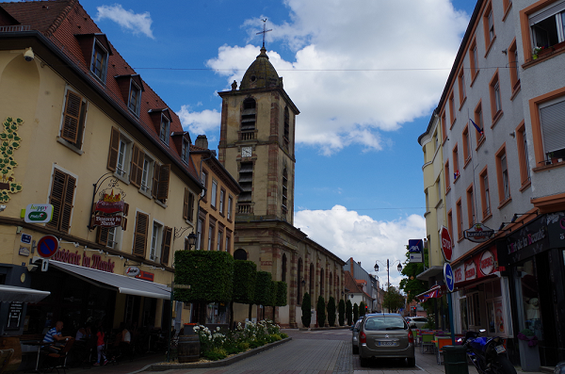

Découvrez notre nouveau site :
paroisses-sarreguemines.fr

Communauté de paroisses de Sarreguemines
Presbytère Saint-Nicolas
1 rue de l’église 57200 Sarreguemines
Tél : 03 87 98 05 41
secretariatstnicolas@free.fr

Accueil
Presbytère Saint-Nicolas
1 rue de l’église, 57200 Sarreguemines
Lundi-vendredi 9h30-11h30 et 14h30-17h
Samedi 9h30-11h30

Ouverture des églises
Saint-Nicolas : tous les jours 8h-18h
Sauf dimanche 17h-20h
Autres églises : aux horaires de messe

Eglises de Sarreguemines
Saint-Nicolas
1 rue de l’église

Sacré-Cœur
63 rue Clémenceau

Saint-Denis
171 rue Maréchal Foch

Saint-Walfried
Place du Chanoine Kirch

Saint-Barbe
Rue de Folpersviller

N-D de Beausoleil
Rue des Etangs

MESSES

SAMEDI - DIMANCHE
Samedi
18h Saint-Walfried
18h30 Saint-Nicolas
Dimanche
9h30 Saint-Denis
10h N-D du Blauberg
10h45 Sacré-Cœur
11h Sainte-Barbe
18h30 Saint-Nicolas

MESSE EN SEMAINE
Lundi
16h N-D du Blauberg
18h30 Saint-Denis
Mardi
9h15 Saint-Nicolas
17h N-D du Blauberg
Mercredi
18h30 Saint-Walfried
Jeudi
7h Saint-Nicolas (1er du mois)
17h N-D du Blauberg
18h30 N-D de Beausoleil
Vendredi
9h15 Saint-Nicolas

+ Logos Bonnenouvelle.fr Fidesprint

